**به نام خدا**

مهندسی نرم افزار

موضوع: طراحی نمودار UML فروشگاه انلاین

اعضای تیم:  
فرناز رویان  
نوشین علی پور  
عماد جعفرپور سلگی  
پریسا علی زاده  
ارمان زنگنه

Senario:

سناریو فروشگاه آنلاین موبایل - پروژه مهندسی نرم افزار

مورد ۱ : پرداخت

شرح مختصر : در این مرحله ادرس های متفاوتی وجود دارد که فروشگاه با توجه به محل انتخاب کاربر فاکتور و محصول را اماده میکند.

مورد ۲ : ارسال

شرح مختصر:در این مرحله بسته باید علاوه بر استاندارد بودن و رعایت قوانین مربوط به استاندارد بودنش باید مناسب محصول باشد.جعبه محصول باید مناسب اندازه محصول باشد و جوری بسته بندی شده باشد که به محصول اسیب وارد نکند. اطلاعات و شماره تماس گیرنده و فرستنده نیز روی محصول قرار گیرد.

مورد ۳ : تماس دوباره

شرح مختصر:در این مرحله با کاربر تماس گرفته میشود و به او اطلاع داده میشود که محصول او درحال ارسال است.مورد ۴ : اهداف قانونی

شرح مختصر: در این مرحله باید قوانین مالی مانند مالیات و نرخ تایین شده محصول رعایت شود.

مورد ۵ : لیست خواسته ها

شرح مختصر : در این مرحله فروشگاه امکانی را در اختیار کاربر قرار میدهد.کاربر علاوه بر این که میتواند لیستی ازخرید های قبلی داشته باشد تا در صورت نیازبه راحتی آن هارا بدون جست و جو سفارش دهد ، میتواند لیستی از وسایل مورد نیاز خود داشته باشد.

مورد ۶ : بازاریابی

شرح مختصر: در اینجا فروشگاه باید برنامه هایی برای جذب مشتری ها داشته باشد.به عنوان مثال چه کارهایی باید انجام دهد تا مشتری های ثابت داشته باشد؟

چه تخفیف هایی باید برای محصول ها و مشتری هایش اعمال کند؟

و اگر از فروشگاه راضی بودند ، فروشگاه را به دوستان و اشنایان خود معرفی کنند.

مورد ۷: صلاحیت

شرح مختصر : در این مورد باید صلاحیت و مشروعیت های کاربر برای خرید محصولات در نظر گرفته شود.

به عنوان مثال تایید صلاحیت سنی فرد برای خرید از فروشگاه.

صلاحیت مالی کاربر برای خرید.

در بعضی موارد نیز ممکن است کالای مورد نظر کاربر تنها در شرایط خاص ارسال شود و یا تنها یک بار حق سفارش کالا را داشته باشند.

مورد دیگر نیز که باید مورد تایید قرار گرفته شود این است که کاربر مشروعیت خرید کالا را باید داشته باشد.

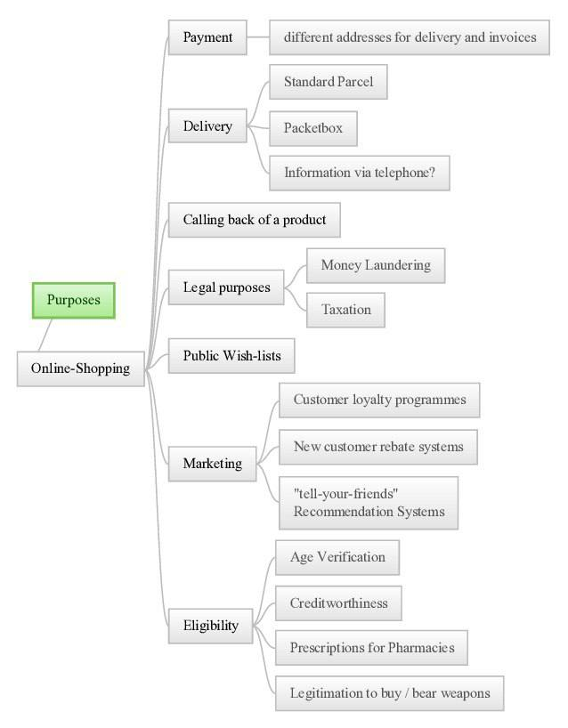

(Diagram)

فرناز رویان  
Use Case diagram ,Communication diagram(  
) Deployment diagram  
نوشین علی پور  
)State diagram, Sequence diagram[1], Swimlane diagram,  
(class diagram  
عماد جعفرپور سلگی  
(Sequence diagram[2])  
پریسا علی زاده  
(Activity diagram)  
ارمان زنگنه  
-----------

Use case Diagram:

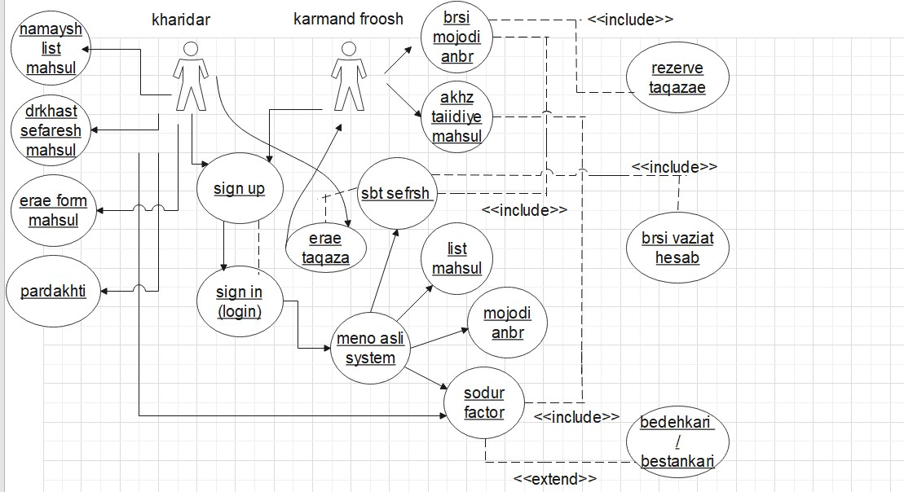

Communication Diagram:

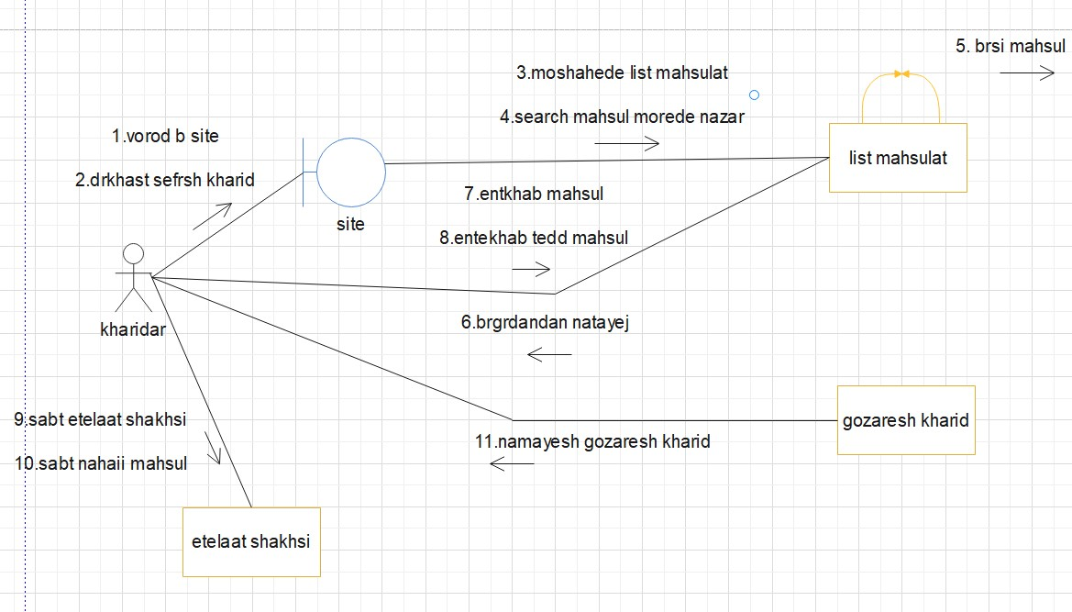

Deployment Diagram:

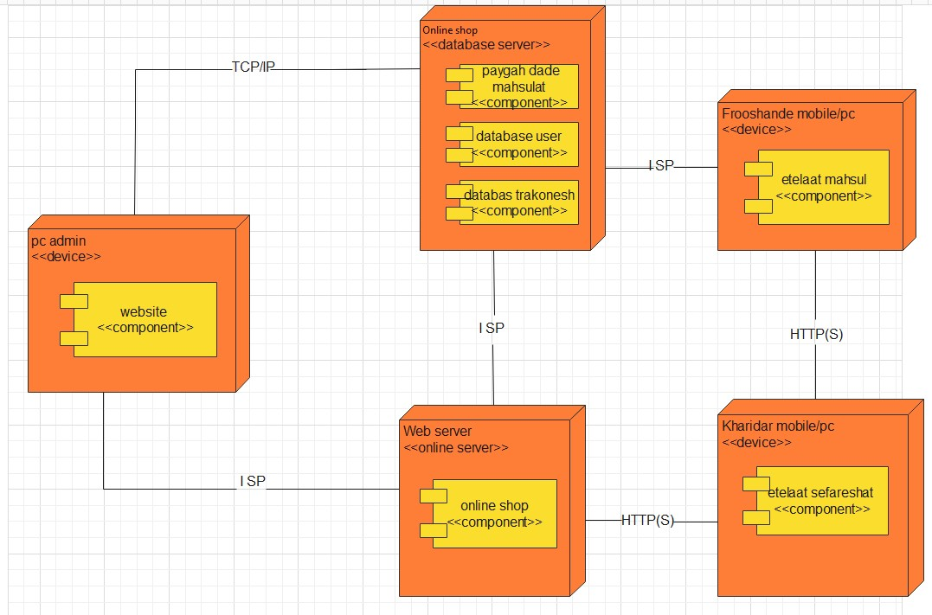

State Diagram:

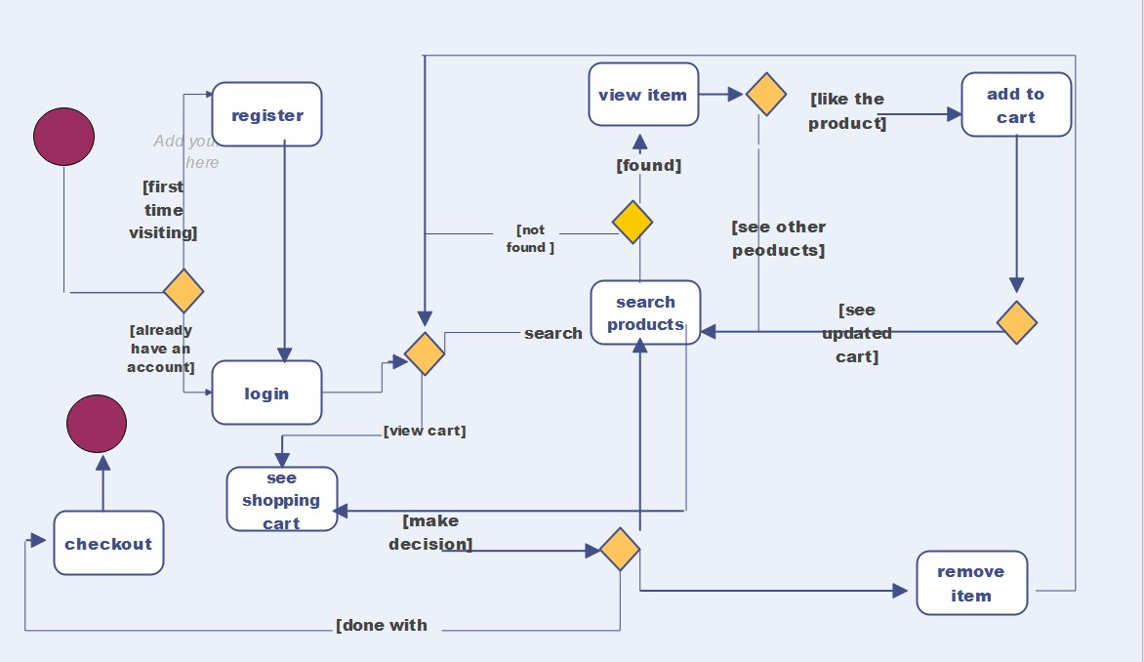

Sequence Diagram[1]:

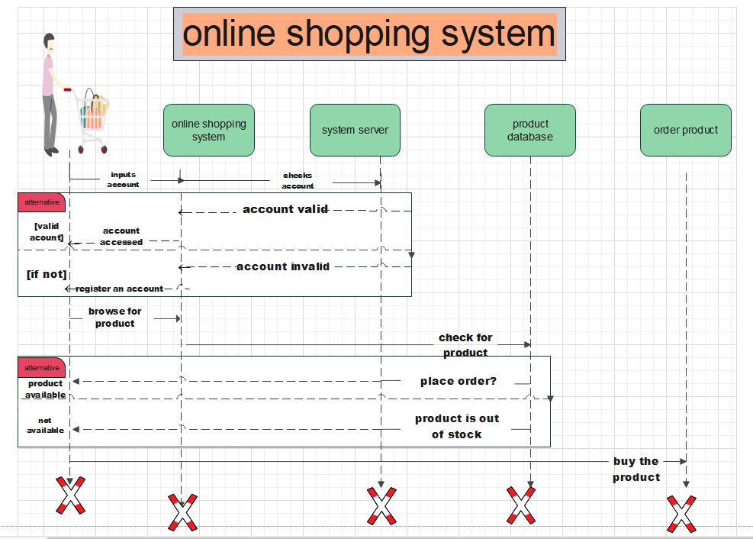

Sequence Diagram [2]:

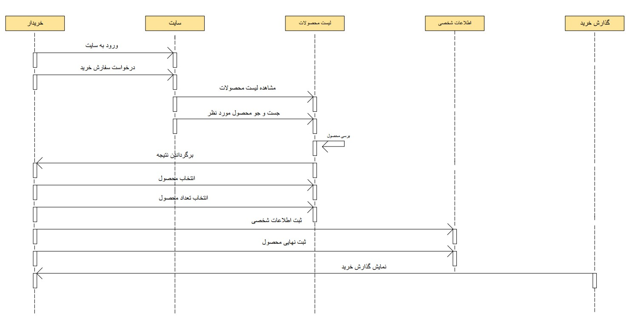

Swimlane Diagram:

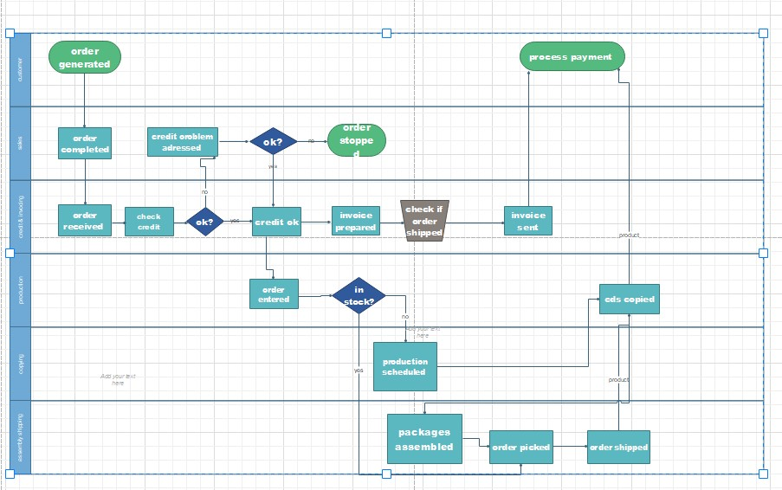

Class Diagram:

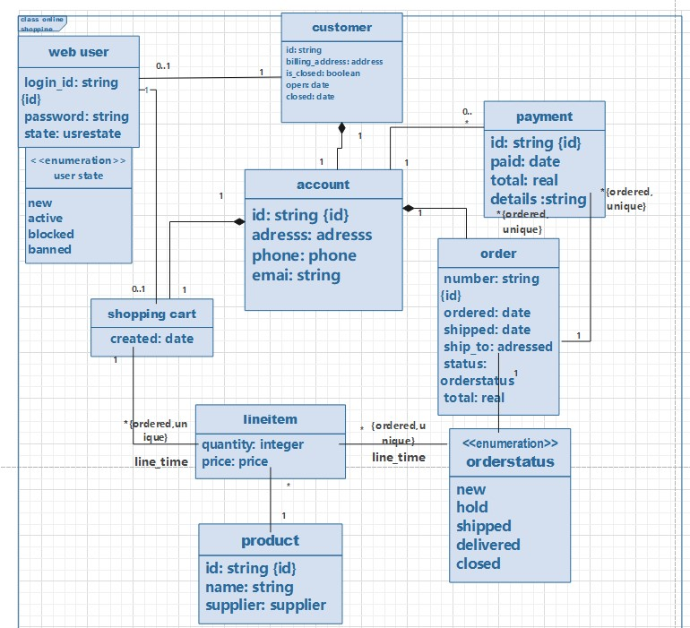

Activity Diagram:

